Индивидуальный проект

Этап 5

Гарут Александр Игоревич

Содержание

Цель работы 1

Ход работы 1

Вывод 2

# Цель работы

Добавить персональные проекты, написать несколько постов на указанные темы

# Ход работы

1. Добавим персональный проект

 *Изображение1: Проект*

1. Напишем пост по прошедшей неделе

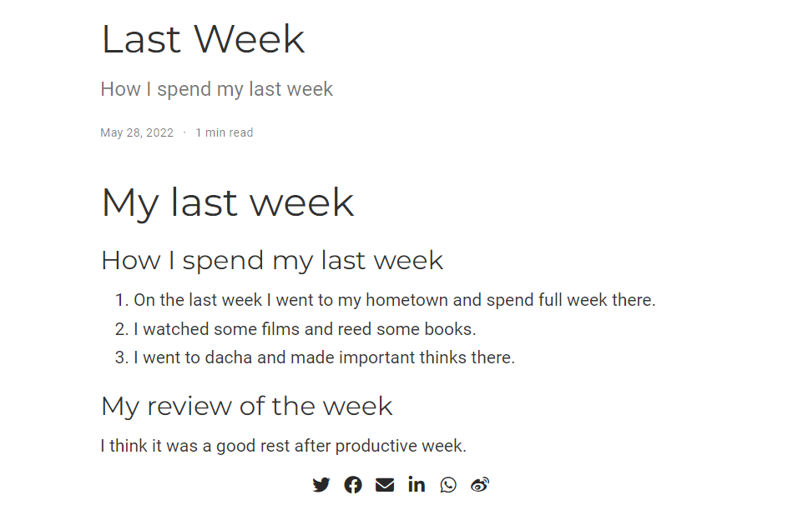 *Изображение2: Написанный пост*

1. Напишем пост по языку программирования python

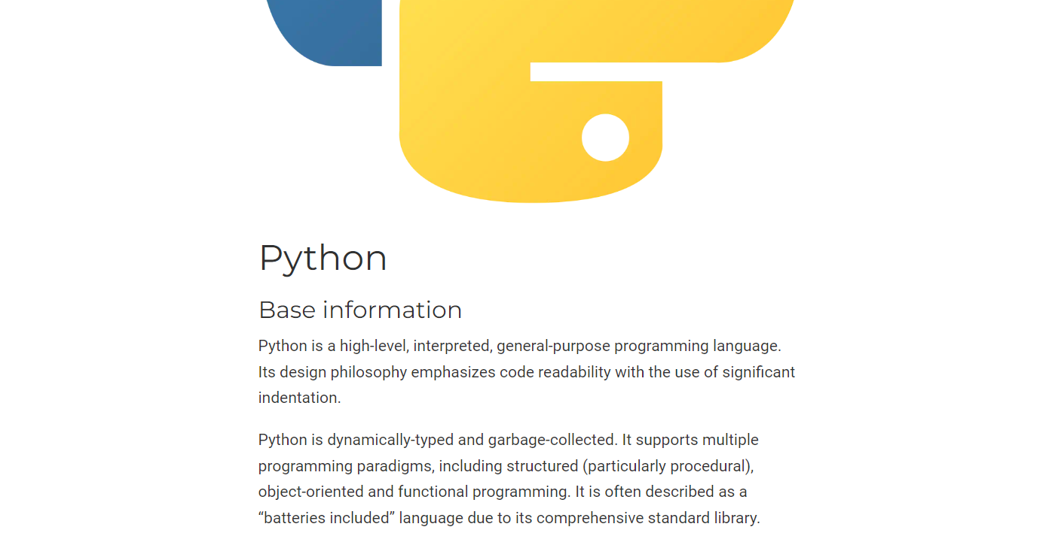 *Изображение3: Написанный пост*

# Вывод

На сайт были добавлены информация по проекту и написаны посты на выбранные темы.